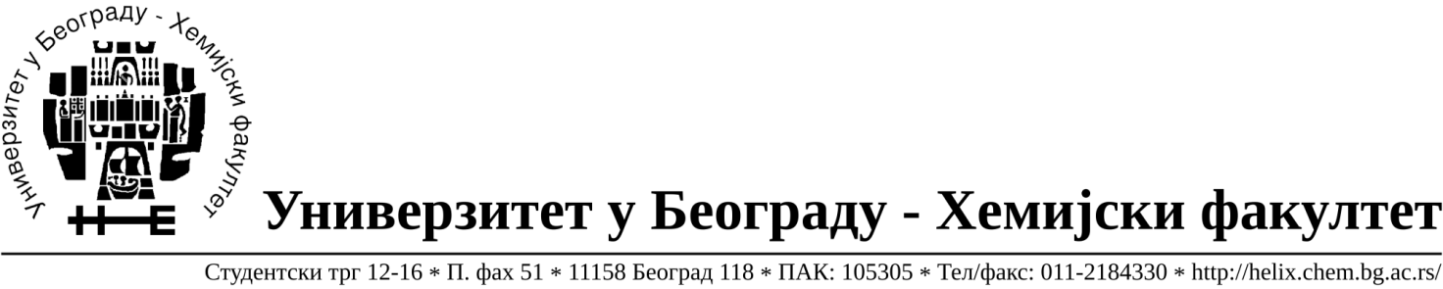
Na zahtev( pitanje) potencijalnih ponuđača, ovim putem dostavljamo traženo pojašnjenje
( odgovor) u vezi javne dobara- materijal za obrazovanje i nauku –laboratorijsko staklo i potrošni materijal, JN broj 24/18.

Pitanje: Partije 62 i 63
Pošto se traže liner-i, zamoliću Vas samo da navedete proizvođača opreme kako bi mogli da ponudimo odgovarajuće stavke.

Odgovor: Oprema je proizvođača Agilent Technologies.

U Beogradu, 10.10.2018.godine

